Dlaczego warto przeprowadzić modernizacje LAN, WAN?
Wykorzystujesz w swojej firmie duże bazy danych, które zawierają poufne informacje? Ciągle borykasz się z problemami sieciowymi i awariami? <strong>Modernizacja LAN, WAN</strong> może rozwiązać ten problem!

Zalety modernizacji LAN, WAN
Wprowadzenie lub modernizacja systemu LAN, WAN jest dla firm, które chcą połączyć kilka oddziałów w jeden system i mieć swobodny i bezpieczny przepływ informacji. Bardzo ważną zaletą będzie zwiększenie bezpieczeństwa przechowywania danych oraz przesyłania ich. Niska wydajność sieci, problematyczne awarie, które pojawiają się jedna za drugą to problem, który może zostać rozwiązany przez wprowadzenie sieci LAN.
IT Punkt przeprowadzi modernizację LAN, WAN od A do Z!
Jeśli szukasz firmy, która przeprowadzi modernizację LAN, WAN w kompleksowy sposób to skontaktuj się z nami! Jako firma IT Punkt zajmujemy się tym w zapewniając pełnowartościową pomoc w zakresie doboru sprzętu, konfigurację. Dodatkowo zadbamy o utrzymanie ciągłości pracy sieci i monitoring urządzeń sieciowych.

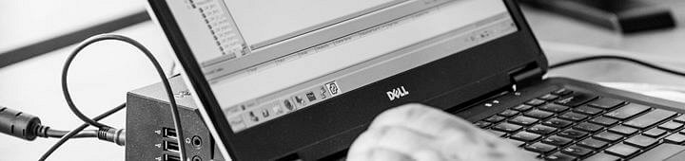
Zadbaj o bezpieczeństwo Twojej firmy
Przeprowadzenie modernizacji LAN, WAN to bardzo istotna kwestia ze względu na bezpieczeństwo danych, które można utracić w efekcie ataku hakerskiego. Rozwiązania, które możemy dla Ciebie wprowadzić, pozwolą Ci spać spokojne i nie martwić się o nic!

